ΙΣΤΟΡΙΑ
Α΄ ΤΑΞΗ ΕΝ.Ε.Ε.ΓΥ.-Λ.
3^{ο}ΘΕΜΑ
Αφού διαβάσετε το παρακάτω κείμενο, να απαντήσετε στις ερωτήσεις:
- Σε ποιον πόλεμο έβαλε τέλος η Συνθήκη του Λονδίνου (30 Μαΐου 1913); Ποιοι υποχρέωσαν την Τουρκία να την υπογράψει; (μονάδες 10)
- Ποια εδάφη έχασε η Τουρκία με αυτή τη συνθήκη; Ποια εδάφη πήραν οι Έλληνες; Ποια εδάφη πήραν οι Βούλγαροι και οι Σέρβοι; (μονάδες 15)
Μονάδες 25

ΚΕΙΜΕΝΟ
Η Βαλκανική Συμμαχία πραγματοποιείται. Οι Σύμμαχοι ζητούν απ’ την Τουρκία την εφαρμογή των μεταρρυθμίσεων. Η Πύλη κηρύχνει τον πόλεμο στη Σερβία και στη Βουλγαρία (17 Οκτωβρίου 1912). Η Ελλάδα δέχεται τους βουλευτές της αυτόνομης Κρήτης στη Βουλή και κηρύχνει τον πόλεμο στην Τουρκία (18 Οκτωβρίου 1912). Οι Τούρκοι ηττώνται παντού. Οι Έλληνες μπαίνουν στη Θεσσαλονίκη, παίρνουν τα Ιωάννινα, πρωτεύουσα της Ηπείρου, ενώ ο στόλος ελευθερώνει τα νησιά του Αιγαίου πελάγους (Χίο, Σάμο, Μυτιλήνη). Οι Βούλγαροι και οι Σέρβοι απ’ τη μεριά τους, απελευθερώνουν μεγάλο μέρος της Μακεδονίας και της Θράκης και μπαίνουν στα Σκόπια, στο Μοναστήρι και στην Αδριανούπολη. Με τη συνθήκη του Λονδίνου (30 Μαΐου 1913), που έβαζε τέλος στον πρώτο βαλκανικό πόλεμο, τα τουρκικά σύνορα μεταφέρονται στον Έβρο. Όλο το έδαφος δυτικά από τον ποταμό αυτό παραχωρείται στους Συμμάχους.

Σβορώνος, Ν. Γ. (1994). Επισκόπηση της Νεοελληνικής Ιστορίας (σ. 117). (Α. Ασδραχά, Μτφρ.). Θεμέλιο.

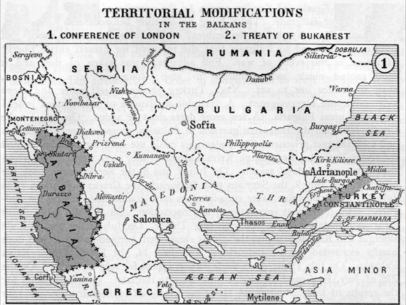
Για την απάντησή σας μπορείτε, αν θέλετε, να αξιοποιήσετε την παρακάτω εικόνα:

Πηγή: Αγνώστου (1914). Χάρτης από την Έκθεση της Διεθνούς Επιτροπής για τη διερεύνηση των αιτίων και τη διεξαγωγή των Βαλκανικών Πολέμων.

πραγματοποιείται = γίνεται
εφαρμογή = πραγματοποίηση μιας ιδέας
μεταρρυθμίσεων = εφαρμογή διαφορετικών συστημάτων
Πύλη (ή αλλιώς Υψηλή Πύλη) = η κυβέρνηση της Οθωμανικής Αυτοκρατορίας
κηρύχνει (τον πόλεμο)= δηλώνει επίσημα ότι ξεκινάει τον πόλεμο
ηττώνται = νικήθηκαν
παραχωρείται = δίνεται ως δικαίωμα

